【小黑】 疯狂我是Cwj( ˃̶̤́ ꒳ ˂̶̤̀ )粉 2021/10/19 22:42:31  
主播能不能让我看看源码  
  
【小黑】 疯狂我是Cwj( ˃̶̤́ ꒳ ˂̶̤̀ )粉 2021/10/19 22:43:40  
@4399Hidomocd  
  
4399Hidomocd 2021/10/19 22:44:35  
可以  
  
 疯狂我是Cwj( ˃̶̤́ ꒳ ˂̶̤̀ )粉 2021/10/19 22:44:37  
  
  
 疯狂我是Cwj( ˃̶̤́ ꒳ ˂̶̤̀ )粉 2021/10/19 22:44:45  
主播为什么用IEIMG_257IMG_258IMG_259  
  
 疯狂我是Cwj( ˃̶̤́ ꒳ ˂̶̤̀ )粉 2021/10/19 22:45:58  
  
  
 疯狂我是Cwj( ˃̶̤́ ꒳ ˂̶̤̀ )粉 2021/10/19 22:46:08  
主播为什么植入广告IMG_261IMG_262IMG_263  
  
 疯狂我是Cwj( ˃̶̤́ ꒳ ˂̶̤̀ )粉 2021/10/19 22:49:10  
@4399Hidomocd 主播IMG_264IMG_265IMG_266  
  
 疯狂我是Cwj( ˃̶̤́ ꒳ ˂̶̤̀ )粉 2021/10/19 22:49:50  
  
  
 疯狂我是Cwj( ˃̶̤́ ꒳ ˂̶̤̀ )粉 2021/10/19 22:49:54  
主播你不行  
  
 疯狂我是Cwj( ˃̶̤́ ꒳ ˂̶̤̀ )粉 2021/10/19 22:50:03  
我手机是4GB内存  
  
 疯狂我是Cwj( ˃̶̤́ ꒳ ˂̶̤̀ )粉 2021/10/19 22:50:07  
你写成7.5了  
  
4399Hidomocd 2021/10/19 22:53:49  
啊这

4399Hidomocd 2021/10/19 22:57:31  
IE点开后是系统的浏览器  
  
4399Hidomocd 2021/10/19 22:57:33  
文件：“HPDYL OS源代码.zip”.  
  
4399Hidomocd 2021/10/19 22:57:43  
以后会改  
  
 疯狂我是Cwj( ˃̶̤́ ꒳ ˂̶̤̀ )粉 2021/10/19 22:58:15  
  
  
 疯狂我是Cwj( ˃̶̤́ ꒳ ˂̶̤̀ )粉 2021/10/19 22:58:24  
你这是哪门子代码  
  
4399Hidomocd 2021/10/19 22:58:36  
啥意思  
  
 疯狂我是Cwj( ˃̶̤́ ꒳ ˂̶̤̀ )粉 2021/10/19 22:58:43  
什么语言  
  
4399Hidomocd 2021/10/19 22:58:48  
Java  
  
4399Hidomocd 2021/10/19 22:59:01  
有的代码是github的  
  
 疯狂我是Cwj( ˃̶̤́ ꒳ ˂̶̤̀ )粉 2021/10/19 22:59:06  
太牛啦

4399Hidomocd 2021/10/19 22:59:55  
你是在夸我还是嘲讽我?  
  
 疯狂我是Cwj( ˃̶̤́ ꒳ ˂̶̤̀ )粉 2021/10/19 23:00:21  
夸  
  
 疯狂我是Cwj( ˃̶̤́ ꒳ ˂̶̤̀ )粉 2021/10/19 23:00:49  
火速破解  
  
4399Hidomocd 2021/10/19 23:01:14  
啊这  
  
4399Hidomocd 2021/10/19 23:01:19  
破  
  
 疯狂我是Cwj( ˃̶̤́ ꒳ ˂̶̤̀ )粉 2021/10/19 23:01:27  
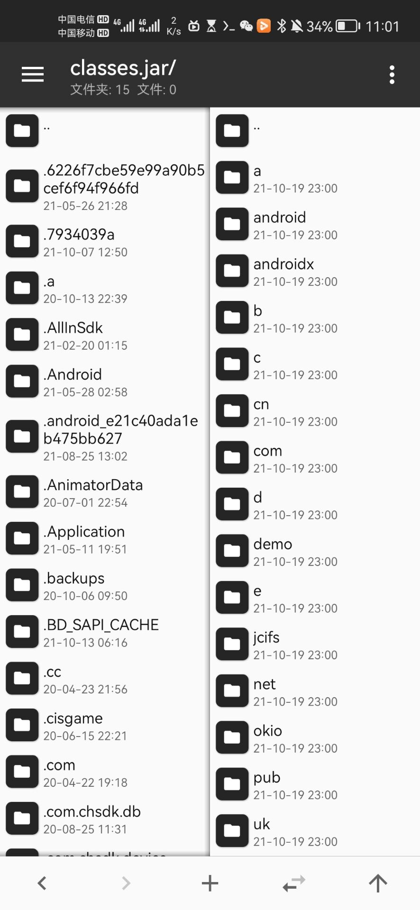  
  
 疯狂我是Cwj( ˃̶̤́ ꒳ ˂̶̤̀ )粉 2021/10/19 23:01:33  
主播怎么混淆了  
  
 疯狂我是Cwj( ˃̶̤́ ꒳ ˂̶̤̀ )粉 2021/10/19 23:02:39  
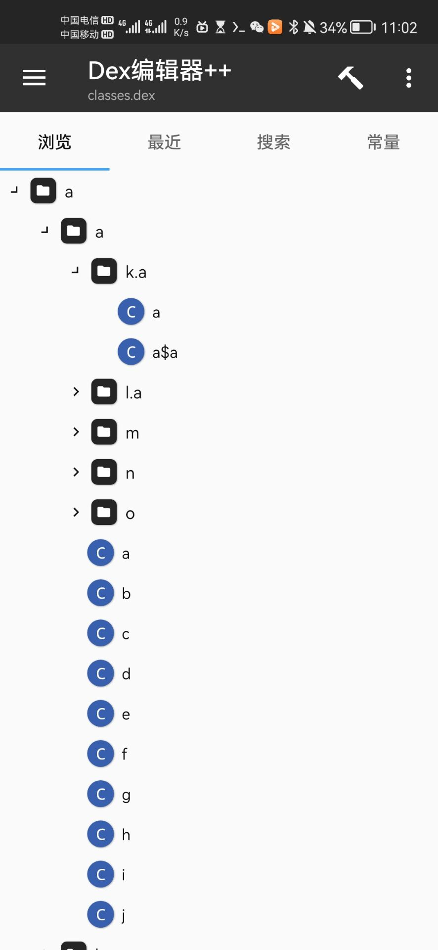  
  
 疯狂我是Cwj( ˃̶̤́ ꒳ ˂̶̤̀ )粉 2021/10/19 23:02:40  
666  
  
 疯狂我是Cwj( ˃̶̤́ ꒳ ˂̶̤̀ )粉 2021/10/19 23:02:44  
混淆了